1. **Khái niệm định nghĩa SQL Server là gì?**

**1 khái niệm**

* SQL , viết tắt của Structured Query Language (ngôn ngữ hỏi có cấu trúc), công cụ sử dụng để tổ chức, quản lý và truy xuất dữ liệu đuợc lưu trữ trong các cơ sở dữ liệu. SQL là một hệ thống ngôn ngữ bao gồm tập các câu lệnh sử dụng để tương tác với cơ sở dữ liệu quan hệ. [1]

### **2. Đặc điểm của SQL Server và đối tượng làm việc**

#### **2.1. Đặc điểm**

– SQL là ngôn ngữ tựa tiếng Anh.  
– SQL là ngôn ngữ phi thủ tục, nó không yêu cầu ta cách thức truy nhập CSDL như thế nào. Tất cả các thông báo của SQL đều rất dễ sử dụng và ít khả năng mắc lỗi.  
– SQL cung cấp tập lệnh phong phú cho các công việc hỏi đáp DL  
+ Chèn, cập nhật, xoá các hàng trong một quan hệ  
+ Tạo, sửa đổi, thêm và xoá các đối tượng trong của CSDL.  
+ Điều khiển việc truy nhập tới cơ sở dữ liệu và các đối tượng của CSDL để đảm bảo tính bảo mật của cơ sở DL  
+Đảm bảo tính nhất quán và sự ràng buộc của CSDL.  
– Yêu cầu duy nhất để sử dụng cho các hỏi đáp là phải nắm vững được các cấu trúc CSDL của mình.

**2.2. Đối tượng làm việc của SQL Server**

Là các bảng ( tổng quát là các quan hệ )dữ liệu hai chiêù .Các bảng này bao gồm một hoặc nhiều cột và hàng.Các cột gọi là các trường ,các hàng gọi là các bản ghi.

### **2.3 . Cấu trúc vật lý của một CSDL SQL Server**

Mỗi một database trong SQL Server đều chứa ít nhất một data file chính (primary), có thể có thêm một hay nhiều data file phụ (Secondary) và một transaction log file.

* **Primary data file** (thường có phần mở rộng **.mdf**) : đây là file chính chứa data và những system tables.
* **Secondary data file** (thường có phần mở rộng **.ndf**) : đây là file phụ thường chỉ sử dụng khi database được phân chia để chứa trên nhiều dĩa.
* **Transaction log file** (thường có phần mở rộng **.ldf**) : đây là file ghi lại tất cả những thay đổi diễn ra trong một database và chứa đầy đủ thông tin để có thể roll back hay roll forward khi cần.

Data trong SQL Server được chứa thành từng **Page** 8KB và 8 page liên tục tạo thành một **Extent** như hình vẽ dưới đây.[6]

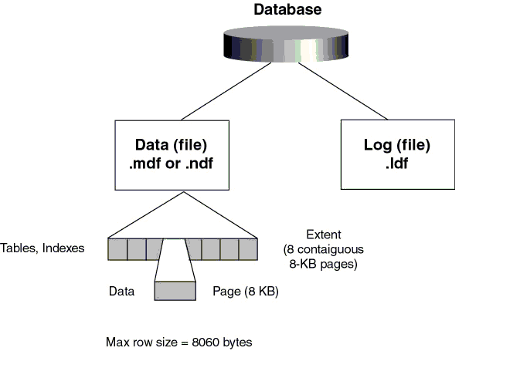

*Hình1*

**II.Tổng quan về điện toán đám mây**

**1.khái niệm**

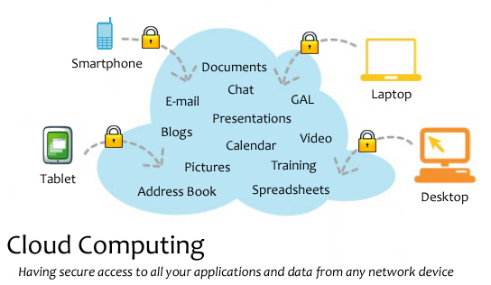Điện toán đám mây là mô hình điện toán mà mọi giải pháp liên quan đến công nghệ thông tin đều được cung cấp dưới dạng các dịch vụ qua mạng Internet, giải phóng người sử dụng khỏi việc phải đầu tư nhân lực, công nghệ và hạ tầng để triển khai hệ thống. Từ đó điện toán đám mây giúp tối giản chi phí và thời gian triển khai, tạo điều kiện cho người sử dụng nền tảng điện toán đám mây tập trung được tối đa nguồn lực vào công việc chuyên môn.

[8]

**2. Kiến trúc**

Điểm chủ yếu trong cơ sở hạ tầng của điện toán đám mây hiện nay bao gồm các

dịch vụ tin cậy được phân phối qua trung tâm dữ liệu và được xây dựng trên các máy chủ với các công nghệ ảo hóa khác nhau. Các dịch vụ này có thể truy cập được từ bất kỳ nơi nào trên thế giới, và “đám mây” là điểm truy cập duy nhất đáp ứng tất cả nhu cầu của người dùng máy tính. Việc cung cấp đám mây phải phù hợp với yêu cầu của khách hàng về chất lượng dịch vụ và mức độ chấp nhận của dịch vụ. Các tiêu chuẩn mở và phần mềm nguồn mở cũng quyết định đến sự lớn mạnh của điện toán đám mây.

Kiến trúc đám mây gồm: nền tảng đám mây (Cloud Platform), các dịch vụ đám

mây (Cloud Service), cơ sở hạ tầng đám mây (Cloud Infrastructure), lưu trữ đám mây

hình 3

**3. ƯU NHƯỢC ĐIỂM CỦA ĐIỆN TOÁN ĐÁM MÂY**

**3.1 Ưu điểm của điện toán đám mây**

* Triển khai nhanh chóng: việc sử dụng điện toán đám mây giúp loại bỏ một số công việc đòi hỏi thời gian lớn.
* Giảm chi phí: Chi phí được giảm đáng kể do chi phí vốn đầu tư được chuyển sang chi phí duy trì hoạt động..
* Đa phương tiện truy cập: Sự độc lập giữa thiết bị và vị trí làm cho người dùng có thể truy cập hệ thống bằng cách sử dụng trình duyệt web mà không quan tâm đến vị trí của họ hay thiết bị nào mà họ đang dùng, ví dụ như PC, mobile.
* Chia sẻ: Việc cho thuê và chia sẻ tài nguyên giữa các người dùng với nhau làm giảm chi phí đầu tư hạ tầng tính toán giữa một phạm vi lớn người dùng.
* Khả năng chịu tải nâng cao: Về lý thuyết, tài nguyên tính toán trên đám mây là vô hạn.
* Độ tin cậy: Người sử dụng điện toán đám mây được ký hợp đồng sử dụng với điều khoản chất lượng dịch vụ rất cao ghi sẵn trong hợp đồng.
* Tính co giãn linh động: Tính co giãn thể hiện sự linh động trong việc cung cấp tài nguyên tính toán theo nhu cầu thực tế của người dùng hoặc các ứng dụng dịch vụ.

**3.2 Nhược điểm của điện toán đám mây**

* Chi phí: Giảm chi phí đầu tư ban đầu là ưu điểm của điện toán đám mây. Tuy nhiên, nó cũng là một vấn đề phải tranh cãi khi người sử dụng điện toán đám mây luôn phải duy trì trả phí sử dụng dịch vụ.
* Chuẩn hóa đám mây: Chuẩn hóa giao tiếp và thiết kế đám mây chưa được thông qua. Mỗi nền tảng cung cấp các giao diện quản lý và giao tiếp ứng dụng API khác nhau.
* Tính riêng tư: tính riêng tư trong điện toán đám mây cũng là một vấn đề đáng quan tâm vì hạ tầng an toàn thông tin cho đám mây hiện vẫn đang là một chủ đề nghiên cứu trong giới khoa học.
* Cấp độ dịch vụ: Điện toán đám mây cung cấp dịch vụ theo yêu cầu, tuy nhiên trong thực tế, các gói dịch vụ thường được định nghĩa trước và người sử dụng căn cứ vào nhu cầu và khả năng để chọn dịch vụ sẵn có.
* Khả năng tích hợp với hạ tầng thông tin sẵn có của tổ chức: Việc tích hợp điện toán đám mây vào hạ tầng sẵn có của khách hàng chưa có mô hình và cách thức thực hiện cụ thể. Các mô hình kết nối đám mây riêng và đám mây thương mại vẫn đang được nghiên cứu.[9]

**III. GIỚI THIỆU MỘT SỐ ĐÁM MÂY ĐƯỢC SỬ DỤNG/ TRIỂN KHAI PHỔ BIẾN HIỆN NAY**

**1.giới thiệu**

* Microsoft Azure: Microsoft Azure là đám mây cung cấp hạ tầng và nền tảng điện toán xây dựng bởi Microsoft và đưa vào khai thác từ 2010. Về mặt hạ tầng, Azure cung cấp các máy chủ ảo có thể chạy hệ điều hành Windows hoặc Unix. Về mặt nền tảng 13 điện toán, Azure hỗ trợ đa ngôn ngữ lập trình cho phép triển khai trên Azure nhiều ứng dụng phát triển trên các công cụ và framework khác nhau. Phổ biến là các ứng dụng viết trên nền .Net của Microsoft.
* Amazon Web Service (AWS): AWS được đưa ra vào năm 2006 với khởi đầu là tập lợp các dịch vụ tính toán như dịch vụ máy ảo EC2 và dịch vụ lưu trữ S3. AWS là nền tảng đám mây thương mại đầu tiên và phổ biến nhất hiện nay. Nhiều khách hàng lớn sử dụng AWS có thể nói đến như NASA, Pinterest, Netflix.
* Nimbus: Nimbus là đám mây mã nguồn mở cung cấp hạ tầng máy chủ hướng theo dịch vụ thông qua giao diện kết nối dựa trên chuẩn kết nối của AWS.
* Google App Engine (GAE): GAE là nền tảng đám mây mà trên đó Google cung cấp hỗ trợ cho cơ sở dữ liệu, các thư viện lập trình và các môi trường thực thi cho các ngôn ngữ lập trình phổ biến. Các ứng dụng trên các ngôn ngữ hỗ trợ sau khi triển khai trên GAE sẽ chạy trên các máy chủ ảo của Google.[10]

**3. Tổng quan về Windows Azure**

Nhìn một cách tổng quan, Windows Azure là một hệ điều hành dùng để chạy các ứng dụng Windows và lưu dữ liệu của nó trên đám mây. Nhưng khác với một hệ điều hành bình thường, người dùng phải cài đặt và chạy trên máy tính của mình, Windows Azure là một dịch vụ: Khách hàng dùng nó để chạy ứng dụng và lưu trữ dữ liệu trên các máy chủ ở trung tâm dữ liệu của Microsoft, có thể truy cập qua Internet. Các ứng dụng này có thể cung cấp dịch vụ cho doanh nghiệp và khách hàng.

Azure là một nền tảng đám mây được đặt trong trung tâm dữ liệu của Microsoft, cung cấp hệ điều hành và tập các dịch vụ phát triển, có thể sử dụng độc lập hoặc kết hợp với nhau để xây dựng các ứng dụng mới, chạy các ứng dụng trên đám mây hoặc phát triển các ứng dụng để có lấy đám mây làm cơ sở. Azure có cấu trúc mở, cho phép lập trình viên chọn lựa xây dựng các ứng dụng web, chạy các ứng dụng trên các thiết bị, máy tính, máy chủ nối mạng.

Azure giúp giảm thiểu nhu cầu mua công nghệ, cho phép lập trình viên nhanh chóng và dễ dàng tạo ra các ứng dụng chạy trên đám mây bằng cách sử dụng các kỹ thuật có sẵn với môi trường phát triển là Visual Studio và Microsoft .NET framework, hỗ trợ nhiều ngôn ngữ lập trình và môi trường phát triển. Azure đơn giản hóa việc duy trì và vận hành ứng dụng bằng cách cung cấp việc chạy ứng dụng hoặc lưu trữ khi có nhu cầu. Việc quản lý cơ sở hạ tầng được tiến hành tự động. Azure cung cấp một môi trường mở, chuẩn, hỗ trợ nhiều giao

thức mạng gồm HTTP, REST, SOAP, XML. [12]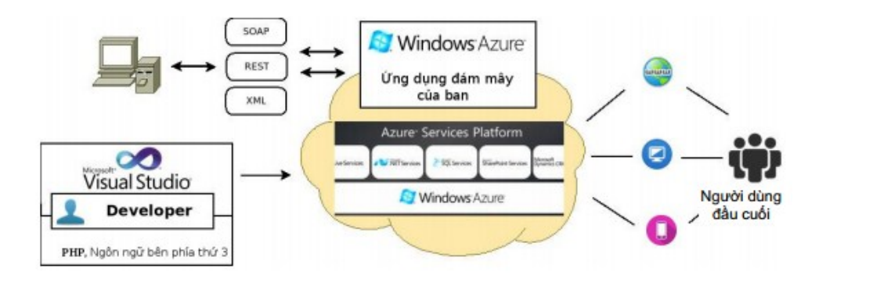

Hình 4

[1] ,[2],[4] ,[5],hình1 trang 11 sách giáo trình hệ quản trị cơ sở dữ liệu đại học công nghiệp hà nội.

[3] <https://vi.wikipedia.org/wiki/C%C6%A1_s%E1%BB%9F_d%E1%BB%AF_li%E1%BB%87u>

[8] [9][10] [11 ][12 trang 80]sách điện toán đám mây nhà xuất bản bách khoa hà nội

Hình 2

# Hình 3 Evaluating Cloud Computing for Futuristic Development [Muhammad Daud Awan](https://www.researchgate.net/profile/Muhammad_Awan25) <https://www.researchgate.net/publication/302490578_Evaluating_Cloud_Computing_for_Futuristic_Development>

Hình 4 www.mastercode.vn/blogado-netbai-1-kien-thuc-co-ban-ve-sql-server-cong-nghe-ado-net-voi-c.71